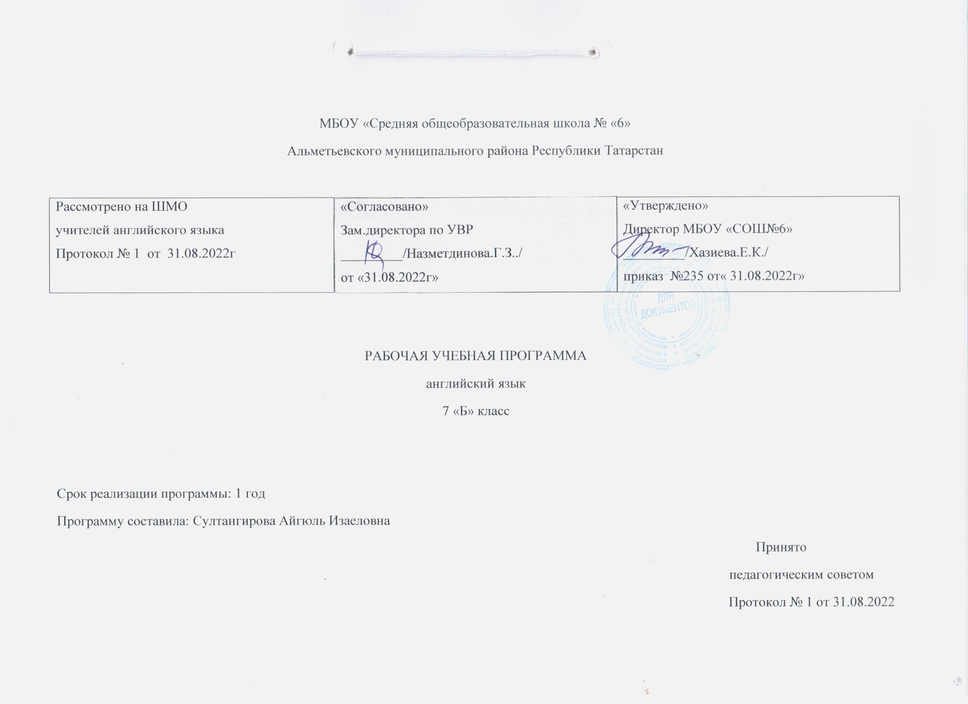

Планируемые результаты изучения предмета (по ФГОС)
Наименование разделов и тем | Предметные результаты |  | Метапредметные результаты | Личностные результаты
Наименование разделов и тем | ученик научится | ученик получит возможность научиться | Метапредметные результаты | Личностные результаты
Вводный урок | -описывать каникулы, используя время Past Simple;  - расспрашивать собеседника и отвечать на его вопросы;  - воспринимать на слух и полностью понимають речь учителя, одноклассников. | - ритмико-интонационные особенности предложений различных коммуникативных типов (утвердительное, вопросительное, отрицательное, повелительное); правильное членение предложений на смысловые группы; | - умение самостоятельно определять цели своего обучения, ставить и формулировать для себя новые задачи в учёбе и познавательной деятельности, развивать мотивы и интересы своей познавательной деятельности;  - умение самостоятельно планировать альтернативные пути достижения целей, осознанно выбирать наиболее эффективные способы решения учебных и познавательных задач;  - умение соотносить свои действия с планируемыми результатами, осуществлять контроль своей деятельности в процессе достижения результата, определять способы действий в рамках предложенных условий и требований, корректировать свои действия в соответствии с изменяющейся ситуацией;  - умение оценивать правильность выполнения учебной задачи, собственные возможности её решения;  - владение основами самоконтроля, самооценки, принятия решений и осуществления осознанного выбора в учебной и познавательной деятельности;  - осознанное владение логическими действиями определения понятий, обобщения, установления аналогий и классификации на основе самостоятельного выбора оснований и критериев, установления родо-видовых связей;  - умение устанавливать причинно-следственные связи, строить логическое рассуждение, умозаключение (индуктивное, дедуктивное и по аналогии) и выводы;  - умение создавать, применять и преобразовывать знаки и символы, модели и схемы для решения учебных и познавательных задач;  - умение организовывать учебное сотрудничество и совместную деятельность с учителем и сверстниками; работать индивидуально и в группе: находить общее решение и разрешать конфликты на основе согласования позиций и учёта интересов; формулировать, аргументировать и отстаивать своё мнение;  - умение адекватно и осознанно использовать речевые средства в соответствии с задачей коммуникации: для отображения своих чувств, мыслей и потребностей, планирования и регуляции своей деятельности; владение устной и письменной речью, монологической контекстной речью;  - формирование и развитие компетентности в области использования информационно-коммуникационных технологий (далее ИКТ-компетенции);  - развитие умения планировать своё речевое и неречевое поведение;  - развитие коммуникативной компетенции, включая умение взаимодействовать с окружающими, выполняя разные социальные роли;  - развитие исследовательских учебных действий, включая навыки работы с информацией: поиск и выделение нужной информации, обобщение и фиксация информации;  - развитие смыслового чтения, включая умение выделять тему, прогнозировать содержание текста по заголовку/ключевым словам, выделять основную мысль, главные факты, опуская второстепенные, устанавливать логическую последовательность основных фактов;  - осуществление регулятивных действий самонаблюдения, самоконтроля, самооценки в процессе коммуникативной деятельности на иностранном языке. | - доброжелательность, доверие и внимательность к людям, готовность к сотрудничеству и дружбе, оказанию помощи тем, кто в ней нуждается;  - уважение к окружающим - умение слушать и слышать партнера, признавать право каждого на собственное мнение и принимать решение с учетом позиций всех участников.  - развитие широких познавательных интересов, инициативы и любознательности, мотивов познания и творчества, самовоспитание;  - умение учиться и способности к организации своей деятельности (планированию, контролю, оценке), будет развиваться самостоятельность, инициатива и ответственность личности как условия ее самоактуализации;  - самоуважение и эмоционально-положительного отношения к себе, готовности открыто выражать и отстаивать свою позицию, критичности к своим поступкам и умения адекватно их оценивать;  - развитие готовности к самостоятельным поступкам и действиям, принятию ответственности за их результаты;  - целеустремленность и настойчивость в достижении целей, готовности к преодолению трудностей и жизненного оптимизма;  - умение противодействовать действиям и влияниям, представляющим угрозу жизни, здоровью и безопасности личности и общества в пределах своих возможностей.  Использовать приобретенные знания и умения в практической деятельности и повседневной жизни для:  - создания целостной картины полиязычного, поликультурного мира,  - осознания места и роли родного и изучаемого иностранного языка в этом мире  - приобщения к ценностям мировой культуры как через иноязычные источники информации, в том числе мультимедийные,  - ознакомления представителей других стран с культурой своего народа;  - осознания себя гражданином своей страны и мира.
Тема 1 «Образ жизни» | - описывать увлечения и образ жизни подростка; внешность и характер людей;  - перефразировать информацию в тексте с опорой на образец;  - начинать, вести/продолжать и заканчивать диалоги в стандартных ситуациях общения (дают инструкции; выражать благодарность и восхищение);  - воспринимать на слух и полностью понимать речь учителя, одноклассников;  - воспринимать на слух и правильно повторять звуки и интонацию предложений;  - воспринимать на слух и выборочно понимать с опорой на зрительную наглядность аудиотексты, выделяя нужную информацию;  - читать аутентичные тексты разных жанров и стилей (статьи, диалоги, рассказы) с разной глубиной понимания; | - основные значения изученных лексических единиц (слов, словосочетаний, реплик-клише речевого этикета);  - основные способы словообразования (аффиксации, словосложения, конверсии);
Тема 2 «Время рассказов» | оценивать прочитанную информацию и выражают свое мнение;  - писать электронные письма а) другу, б) о туристическихдостопримечательностях, аттракционах;  - писать статью об идеальном герое;  - распознавать на слух и адекватно произносят звуки /α:/, /ʌ/, /s/, /z/;  - распознавать и употреблять в речи изученные лексические единицы и грамматические конструкции; | - основные морфологические формы и синтаксические конструкции изучаемого языка;  - признаки изученных грамматических явлений (видо-временных форм глаголов, модальных глаголов и их эквивалентов, артиклей, существительных, степеней сравнения прилагательных и наречий, местоимений, числительных, предлогов);
Тема 3 «Внешность и характер» | - расспрашивать собеседника и отвечать на его вопросы, высказывать свою точку зрения об образе жизни;  - начинать, вести/продолжать и заканчивать диалоги в стандартных ситуациях общения (покупка билета в метро; беседа об увлечениях и работе, о/в парке аттракционов; выражают предпочтения в одежде, стиле, фильмах, книгах, музыке; покупка товара в магазине; разговор  по телефону; покупка билетов в кино);  - описывать посещение парка аттракционов;  - рассказывать о событиях в прошлом; | - основные различия систем иностранного и русского/родного языков;  должны уметь:  - начинать, вести/поддерживать и заканчивать различные виды диалогов в стандартных ситуациях общения, соблюдая нормы речевого этикета, при необходимости переспрашивая, уточняя;
Тема 4 «Об этом говорят и пишут» | воспринимать на слух и правильно повторять звуки и интонацию предложений;  - восприниматьют на слух и выборочно понимать с опорой на зрительную наглядность аудиотексты, выделяя нужную информацию;  - воспринимать на слух и понимать основное содержание аудиотекстов;  - по звукам, репликам предсказывать содержание текста, предлагать его название;  - читать аутентичные тексты разных жанров и стилей (статьи, диалоги, рассказы, отрывки из художественных произведений) с разной глубиной понимания; | - составлять план, тезисы устного или письменного сообщения; кратко излагать результаты проектной деятельности.
Тема 5 «Что ждет нас в будущем» | - высказывать предположения о событиях в будущем;  - начинать, вести/продолжать и заканчивать диалоги в стандартных ситуациях общения (реагируют на новости, рассказывать новости, выражать удивление);  - вести диалог, выражать свое мнение, соглашаться/не соглашаться с мнением собеседника;  - воспринимать на слух и выборочно понимать необходимую информацию; | - расспрашивать собеседника и отвечать на его вопросы, высказывая свое мнение, просьбу, отвечать на предложение собеседника согласием/отказом в пределах изученной тематики и усвоенного лексико-грамматического материала;  - рассказывать о себе, своей семье, друзьях, своих интересах и планах на будущее;  - сообщать краткие сведения о своем городе/селе, о своей стране и странах изучаемого языка;
Тема 6 «Развлечения» | - составлять рекламу парка аттракционов;  - писать отзыв на фильм, музыкальный диск;  - писать личное электронное письмо другу;  - распознавать на слух и адекватно произносят звуки /i/, /iə/, /е/, æ/, /əʊ/; | - описывать события/явления, передавать основное содержание, основную мысль прочитанного/услышанного, выражать свое отношение к прочитанному/услышанному, давать краткую характеристику персонажей;
Тема 7 «В центре внимания» | воспринимать на слух и понимать основное содержание аудиотекстов;  - читать аутентичные тексты разных жанров и стилей (статьи, анкеты, инструкции; письма, диалоги, рассказы, отрывок из художественного произведения) с разной глубиной понимания;  - оценивать прочитанную информацию и выражать свое мнение;  - составлять план, тезисы устного сообщения;  - кратко излагать результаты проектной деятельности; | - читать аутентичные тексты разных жанров и стилей преимущественно с пониманием основного содержания;
Тема 8 «Проблемы экологии» | расспрашивать собеседника и отвечать на его вопросы, высказывать свое мнение об образе жизни в городе и сельской местности;  - высказывать предположения о событиях в будущем;  - начинать, вести/продолжать и заканчивать диалоги в стандартных ситуациях общения (предлагать/принимать/отказываться от помощи; диалоги о благотворительности). | - читать несложные аутентичные тексты с полным и точным пониманием и с использованием различных приемов смысловой переработки текста (языковой догадки, выборочного перевода), а также справочных материалов; уметь оценивать полученную информацию, выражать свое мнение;
Тема 9 «Время покупок» | - расспрашивать собеседника и отвечать на его вопросы, высказывать свою точку зрения о диетах, питании и напитках  - начинать, вести/продолжать и заканчивать диалоги в стандартных ситуациях общения (выражают свое мнение, ведут разговор по телефону, рассказывают новости);  - воспринимать на слух и выборочно понимать необходимую информацию;  - читать и полностью понимать статью, открытку; | - читать аутентичные тексты с выборочным пониманием значимой/нужной/интересующей информации;
Тема 10 ««В здоровом теле – здоровый дух»» | - начинать, вести/продолжать и заканчивать диалоги в стандартных ситуациях общения  - описывать признаки стресса;  - воспринимать на слух и полностью понимать речь учителя, одноклассников;  - воспринимать на слух и правильно повторять звуки и интонацию предложений; | - писать поздравления, личные письма с опорой на образец с употреблением формул речевого этикета, принятых в стране/странах изучаемого языка;

Содержание учебного предмета

Название раздела | Краткое содержание
Модуль 1. « Образ жизни» | Социально-бытовая сфера. Жизнь в городе и загородом.  Правила безопасности дома и вне дома: на улице, в городе, селе.  Образ жизни младших подростков, взаимоотношения в семье и со сверстниками. На досуге.  Главные достопримечательности Британских островов.  Подростки. Покупка билета в метро. География: Мехико. Наречия и прилагательные в речи.
Модуль 2. «Время рассказов» | Чтение, кино, театр, музеи, музыка. Книголюбы.  Читаем классику: А.П.Чехов.  Рассказы о событиях в прошлом. Мистические образы в художественной литературе. Дар рассказчика. О.Уайльд: Кантервилльское приведение.  Прошедшее время в речи.
Модуль 3. «Внешность и характер» | Хобби и характер. Найди себя.  Внешность и черты характера.  Кто есть кто. Вопреки всему.  Уголок культуры: на страже Тауэра.  Чем заняться после уроков. Разговор об увлечениях.  Дети во времена королевы Виктории.
Модуль 4. «Об этом говорят и пишут» | Виды средств массовой информации.  Заметки в газету.  Новости и заголовки: что можно из них узнать.  Журналы для подростков в Великобритании.  Школьный журнал.  Что можно посмотреть по телевидению.
Модуль 5. «Что ждёт нас в будущем » | Взгляд в будущее.  Компьютеры и гаджеты. Технологии будущего.  Любимые гаджеты подростков. Помешанные на электронике. Поколение высоких технологий. Нужно ли читать инструкции.
Модуль 6. «Развлечения» | Здесь начинается удовольствие.  Лагеря отдыха для подростков.  В компьютерном лагере. Бронирование места в летнем лагере. Правила поведения в лагерях отдыха, в бассейне и других местах развлечений.  Развлечения на каникулах. Парки развлечений: Леголэнд в Калифорнии, Диснейлэнд и Диснейси в Японии.
Модуль 7. «В центре внимания» | Знаменитости и дорога славы. На вершине рейтингов популярности. DVD-мания. Спорт и спортивные звёзды. Национальный вид спорта в Англии. Телевидение в России. Приобретение билета в кино.
Модуль 8. «Проблемы экологии» | Загрязнение окружающей среды. Спасём нашу планету!  Помощники природы. Способы защиты окружающей среды. (Переработка отходов). Природные заповедники.  Животные и среда их обитания. Мир природы в Шотландии.  Экологические лагеря. Денежные пожертвования в борьбе за чистоту природы. Пищевая цепочка.
Модуль 9. «Время покупок» | Еда и питье. Скажи мне, что ты ешь, и я скажу тебе, кто ты.  Продукты и магазины. Чем могу помочь? Работа в магазине.  Покупка вещей и продуктов первой необходимости. Давайте поговорим о еде: сбалансированное питание и здоровье людей. Идиомы и поговорки о еде. Выбор всегда есть.
Модуль 10. «В здоровом теле – здоровый дух» | Жизнь без стрессов. Здоровый образ жизни: режим труда и отдыха. Отказ от вредных привычек. Вопросы здоровья. Королевская воздушная медицинская служба. Посещение школьного врача. Фразовые глаголы в речи.

